



***Adı: MATEMATİK Tarih***

***Soyadı: TEKRAR ....../....../2018***

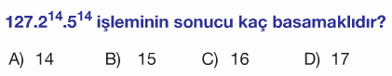

***------------------------------------------------------------***

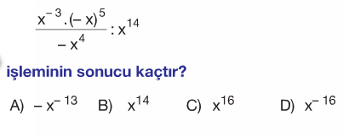

***------------------------------------------------------------***

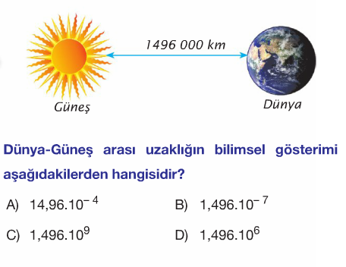

***------------------------------------------------------------***

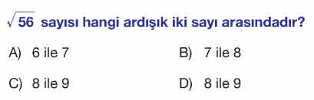

***------------------------------------------------------------***

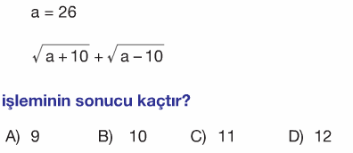

***----------------------------------------------------------------***

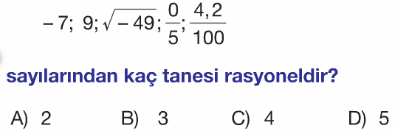

***--------------------------------------------------------***

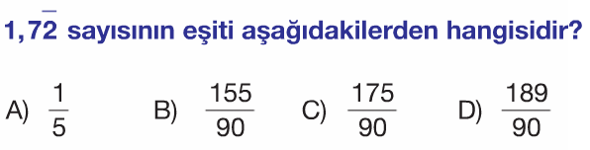

***--------------------------------------------------------***

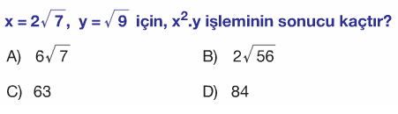

***--------------------------------------------------------***

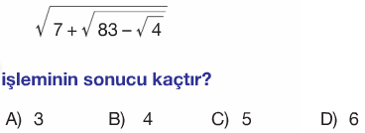

***--------------------------------------------------------***

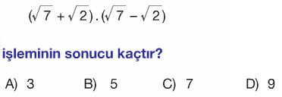

***--------------------------------------------------------***

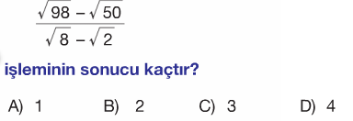

***---------------------------------------------------------***

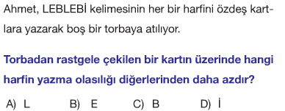

***ENES SERT***

***8/A SINIFI ÇALIŞMALARI***



**Atasözünün Anlamını öğren**

* Fincancı katırını ürküten sayısız dayak yer.



***Adı: MATEMATİK***

***Soyadı: GENEL TEKRAR***

***----------------------------------------------***

